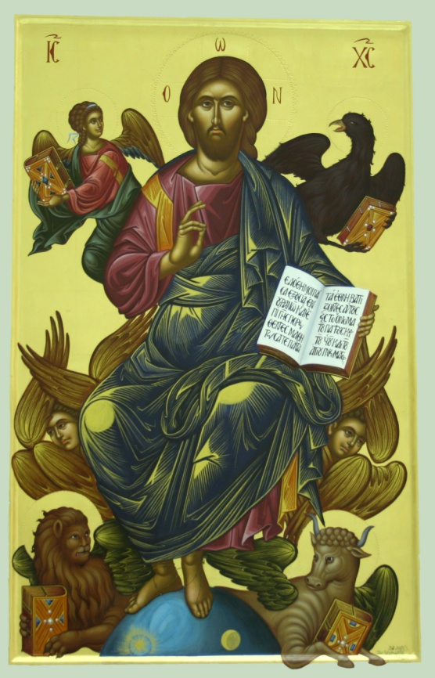

Noul Testament
Pe trei coloane, în grecește, după original,
după edițiile care au apărut cu binecuvântarea Bisericii Ortodoxe Grecești; și în românește corect, după edițiile care au apărut cu binecuvântarea Sfântului Sinod al Bisericii Ortodoxe Române până în 1914; și greșit, după edițiile mai noi

SFÂNTUL MUNTE ATHOS
2013

Această lucrare poate fi corectată de cei care în frica lui Dumnezeu, cu binecuvântarea duhovnicului lor, pot și vor s-o facă.
Aștept ceva mai bun de la voi.

Iachint Monahul

Ελληνικό Αλφάβητο Elinico Alfavito Alfabetul Grecesc
Γράμμα Litera – Επονυμία Denumirea Προφορά Pronunțare
Α, α – άλφα alfa A, a
Β, β – βήτα vita V, v
Γ, γ – γάμα ghama G, g
Δ, δ – δέλτα dhelta D, d
Ε, ε – έψιλον epsilon E, e
Ζ, ζ – ζήτα zita Z, z
Η, η – ήτα ita I, i
Θ, θ – θήτα thita Th, th
Ι, ι – γιώτα iota I, i
Κ, κ – κάπα kapa K, k
Λ, λ – λάμδα lamdha L, l
Μ, μ – μι mi M, m
Ν, ν – νι ni N, n
Ξ, ξ – ξι ksi X, x
Ο, ο – όμικρον omicron O, o
Π, π – πι pi P, p
Ρ, ρ – ρο ro R, r
Σ, σ, ς – σίγμα sighma S, s
Τ, τ – ταφ taf T, t
Υ, υ – ύψιλον ipsilon Y, y
Φ, φ – φι fi F, f
Χ, χ – χι hi H, h
Ψ, ψ – ψι psi Ps, ps
Ω, ω – ωμέγα omegha O, o

Συνδυασμοί γραμμάτων της Ελληνικής γλώσσας

Sindiasmi gramaton tis Elinikis glosas Combinații de litere al limbii Elene

Συνδυασμός γραμμάτων Προφορά Προφορα Pronunțare

Sindiasmos gramaton Combinare de litere

αι - αϊ e – ai

αυ av

ει - εϊ i - ei

ευ ev

αυ – ευ – ηυ af – ef – if (înaintea consoanelor: θ, κ, ξ, π, τ, φ, χ, ψ)
οι – οϊ i - oi
ου u
υι i
ηυ iv
γκ – γγ g
μπ b
ντ se citește d când se află în fața cuvântului și cu un n șters în față, nd, în interiorul cuvântului.
τσ ț

